Úloha: Pozorovanie rastlinných farbív oddelených metódou kapilárnej analýzy
Princíp: Metóda na oddeľovanie zložiek zmesí založená na odlišných vlastnostiach jednotlivých zložiek ako veľkosť častíc, rozpustnosť, molárna hmotnosť, priľnavosť a pod., ktorá v laboratórnych podmienkach využíva chromatografický papier sa nazýva chromatografia. Jej jednoduchšou alternatívou je kapilárna analýza a na oddeľovanie zložiek sa využíva filtračný papier. Využitím tejto metódy vieme určiť, ktoré farbivá sa podieľajú pri fotosyntetickej asimilácii.

Materiál a pomôcky: 3 - 4 zelené listy (napr. muškátu, špenátu, púpavy, ďateliny...), filtračný papier alebo biela krieda, napr. mixér alebo lyžička na rozotretie listov, sklenený pohár alebo fľaška
Chemikálie: 0,5 dcl etanol (aspoň 40%-ný)

Postup:
- Niekoľko čerstvých zelených listov natrhajte, zmixujte alebo rozotrite v miske na kašu.
- Pridajte 0,5 dcl alkoholu a znovu pretrite.
- Extrakt odlejte, oddeľte ho od tuhej časti.
- Z filtračného papiera vystrihnite 2 pásiky cca 2x10 cm.
- Pásiky vložte do fľaše so zeleným extraktom z rastlín a nechajte ho približne 10-15 minút.
- Pozorujte postupné oddeľovanie rastlinných farbív.
- Po odparení alkoholu výsledný pásik s farbivami vysušte.

Interaktívne poznámky do zošita - Výživa rastlín
Úloha: Z dvojice hrubo vytlačených slov v texte vyberte z nich to správne, prípadne doplňte chýbajúce výrazy.
Spôsoby výživy rastlín:
- AUTOTROFIA - gr. autos = sám, trofein = živiť sa
Princíp: schopnosť vytvárať si organické/anorganické látky s využitím _____________žiarenia a za aktívnej účasti __________________farbív
- zdrojom C a energie pre tieto rastliny je CO₂/O₂
- príklady konkrétnych rastlín: ______________________________________________________________________
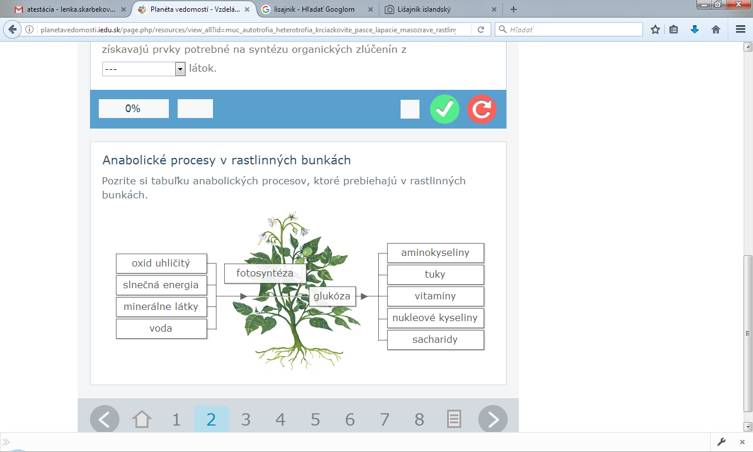
?
- HETEROTROFIA – gr. heteros = __________ trofein= __________________
- parazitizmus - získavanie organických látok zo živých/odumretých organizmov, vzťah parazit-hostiteľ,
- pozitívny/negatívny vzťah, parazit odoberá hostiteľovi živiny a vylučuje do neho toxíny
- poloparazitizmus – organické látky vytvára fotosyntézou, minerálne látky a vodu odoberajú výbežkami= premenené korene = haustóriá, pr. imelo biele
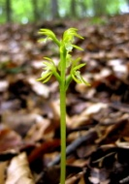
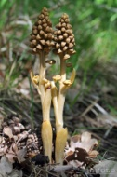
- saprofitizmus – získavanie organických látok zo živých/odumretých organizmov, význam v prírode rozkladače = __________________ ,
mineralizujú organické zvyšky organizmov až na anorganické látky
príklad hniezdovka hlístová, koralica lesná

- MIXOTROFIA– zmiešaná __________________-___________________ výživa
Príkladom sú ________________________rastliny, konkrétne _________________,

________________________________________________________________
- majú tentakuly alebo rôzne druhy pascí: mucholapkové, lapacie, či labyrinty
Princíp: rastú na pôdach s nedostatkom chemických prvkov __________a_________. Lákaním a chytaním_________________ na sladký voňavý sekrét takto tieto prvky získavajú z ich bielkovín. Ostatné organické látky získavajú fotosyntézou.
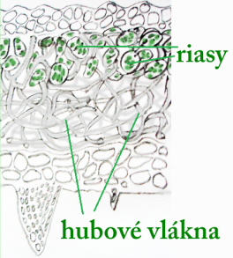
- SYMBIÓZA
Princíp: spolunažívanie 2 alebo viacerých organizmov, ktoré je
pre všetkých výhodné, ide o negatívny/pozitívny vzťah
- lichenizmus
Huba + riasa(sinica) = lišajník (samostatný organizmus)
Riasa (sinica) zabezpečuje produkty fotosyntézy,
huba zabezpečuje vodu, minerálne látky a ochranu riasy pred UV žiarením
!! !Lišajníky – priekopníci života, indikátory čistoty ovzdušia, nie prostredia!!!
- mykoríza – spolunažívanie húb a koreňov vyšších rastlín, napr. kozák brezový rastie najčastejšie pod _________________...
- Nitrifikačné(hľúzkovité) baktérie žijúce na koreňoch bôbovitých rastlín –viažu = fixujú vzdušný dusík do pôdy, čím ju o neho obohacujú - využitie - zelené hnojenie – zaorávanie týchto rastlín
Pomôcka pre učiteľa – Vyplnené interaktívne poznámky do zošita - Výživa rastlín
Úloha: Z dvojice hrubo vytlačených slov v texte vyberte z nich to správne, prípadne doplňte chýbajúce výrazy.
Spôsoby výživy rastlín:
- AUTOTROFIA - gr. autos = sám, trofein = živiť sa
Princíp: schopnosť vytvárať si organické/anorganické látky s využitím ____slnečného______žiarenia a za aktívnej účasti ____asimilačných______________farbív
- zdrojom C a energie pre tieto rastliny je CO₂/O₂
- príklady konkrétnych rastlín:
- _púpava lekárska, prvosienka jarná, lipa malolistá...________

chlorofyl
2) HETEROTROFIA – gr. heteros = ___iný_______ trofein= _____živiť sa_____________
a) parazitizmus - získavanie organických látok zo živých/odumretých organizmov, vzťah parazit-hostiteľ,
- pozitívny/negatívny vzťah, parazit odoberá hostiteľovi živiny a vylučuje do neho toxíny
b) poloparazitizmus – organické látky vytvára fotosyntézou, minerálne látky a vodu odoberajú výbežkami= premenené korene = haustóriá, pr. imelo biele


c) saprofitizmus – získavanie organických látok zo živých/odumretých organizmov, význam v prírode rozkladače = _reducenty, dekompozítory________ ,
mineralizujú organické zvyšky organizmov až na anorganické látky
príklad hniezdovka hlístová, koralica lesná

3) MIXOTROFIA– zmiešaná __heterotrofno__-__autotrofná____ výživa
Príkladom sú ___mäsožravé____rastliny, konkrétne _rosička okrúhlolistá, krčiažnik, mucholapka_________________________
- majú tentakuly alebo rôzne druhy pascí: mucholapkové, lapacie, či labyrinty
Princíp: rastú na pôdach s nedostatkom chemických prvkov ___N__a___P___. Lákaním a chytaním____hmyzu_____________ na sladký voňavý sekrét takto tieto prvky získavajú z ich bielkovín. Ostatné organické látky získavajú fotosyntézou.


4) SYMBIÓZA
Princíp: spolunažívanie 2 alebo viacerých organizmov, ktoré je
pre všetkých výhodné, ide o negatívny/pozitívny vzťah
- lichenizmus
Huba + riasa(sinica) = lišajník (samostatný organizmus)
Riasa (sinica) zabezpečuje produkty fotosyntézy,
huba zabezpečuje vodu, minerálne látky a ochranu riasy pred UV žiarením
!! !Lišajníky – priekopníci života, indikátory čistoty ovzdušia, nie prostredia!!!
- mykoríza – spolunažívanie húb a koreňov vyšších rastlín, napr. kozák brezový rastie najčastejšie pod ___brezou__...
Nitrifikačné (hľúzkovité) baktérie žijúce na koreňoch bôbovitých rastlín –viažu= fixujú vzdušný dusík do pôdy, čím ju o neho obohacujú - využitie - zelené hnojenie – zaorávanie týchto rastlín

